編號01_李如蓮
2023/06/07蘆州中階探索教育團隊課後學習心得分享：
活動一:環遊世界找朋友
訓練員示範演練；相信夥伴們一定有聽過倫敦鐵橋垮下來這首世界名曲，我們將倫敦鐵橋垮下這首歌改成環遊世界找朋友，找朋友，找到好朋友，啟動快樂學習。
規則:我們食指代表1.，剪刀手代表2.，三根手指頭代表3，四隻手指頭代表4。
環遊世界找朋友，找朋友，找到好朋友停住後猜拳，如兩人同時出1根手指頭食指互碰點點。兩人同時出2剪刀手時揮揮手打招呼。兩人同時出3根手指頭以擊掌互碰方式。兩人同時出4根手指頭擁抱但因疫情期間以握手方式就可以，如兩人數字不同以數字少的夥伴為主做出動作。這活動設計是由生疏→親密來增進人與人之間彼此的距離。
回饋分享演練前兩次都用抽排卡方式，這次採自願出來演示的方式，秀菊師姊，天仁師兄很棒自願出來演是隨喜讚嘆。凡事只有累
積，沒有奇蹟。
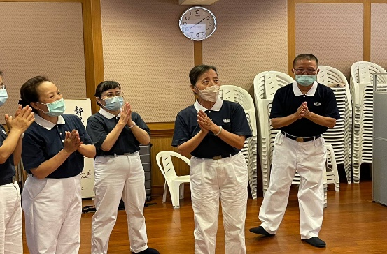
活動二東渡傳法大冒險
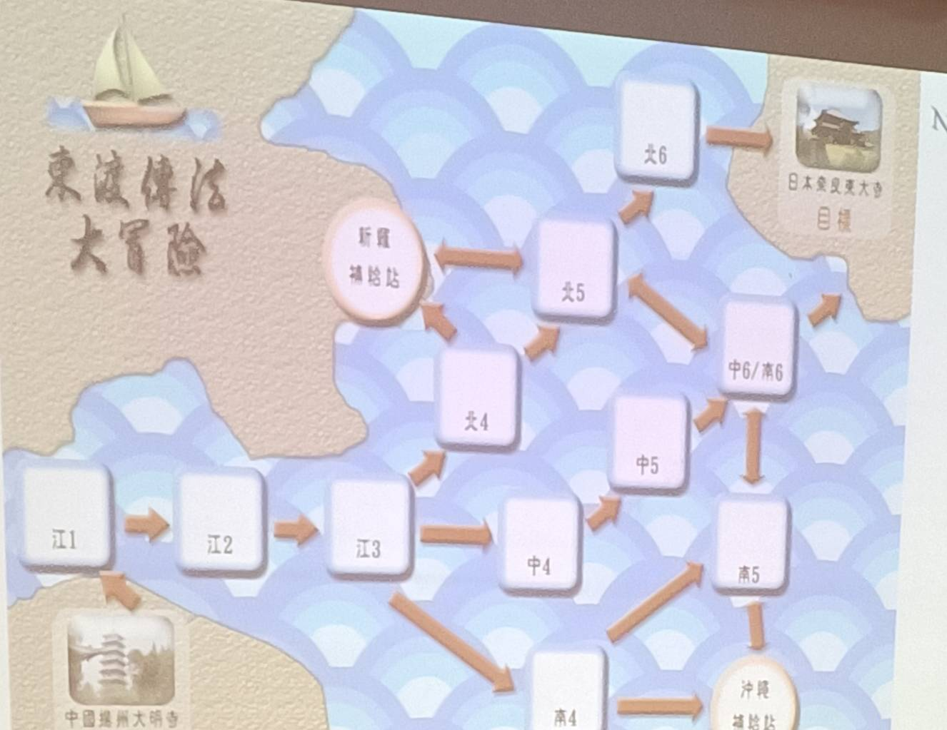
遊戲說明；模擬唐朝鑑真大和尚東渡日本傳法而設計，六次渡海，直到第六次才成功，面對未知的考驗與無常是否可以安然順利
過關?
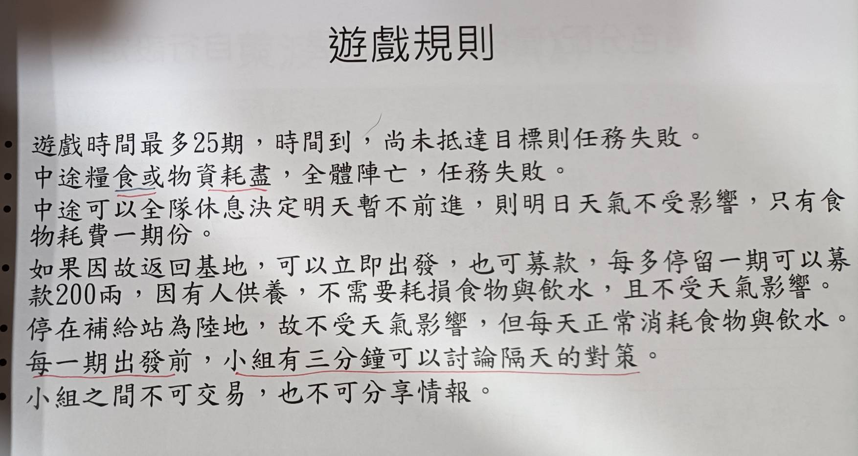
我們第5組的使命宣言:團隊用什麼心情東渡
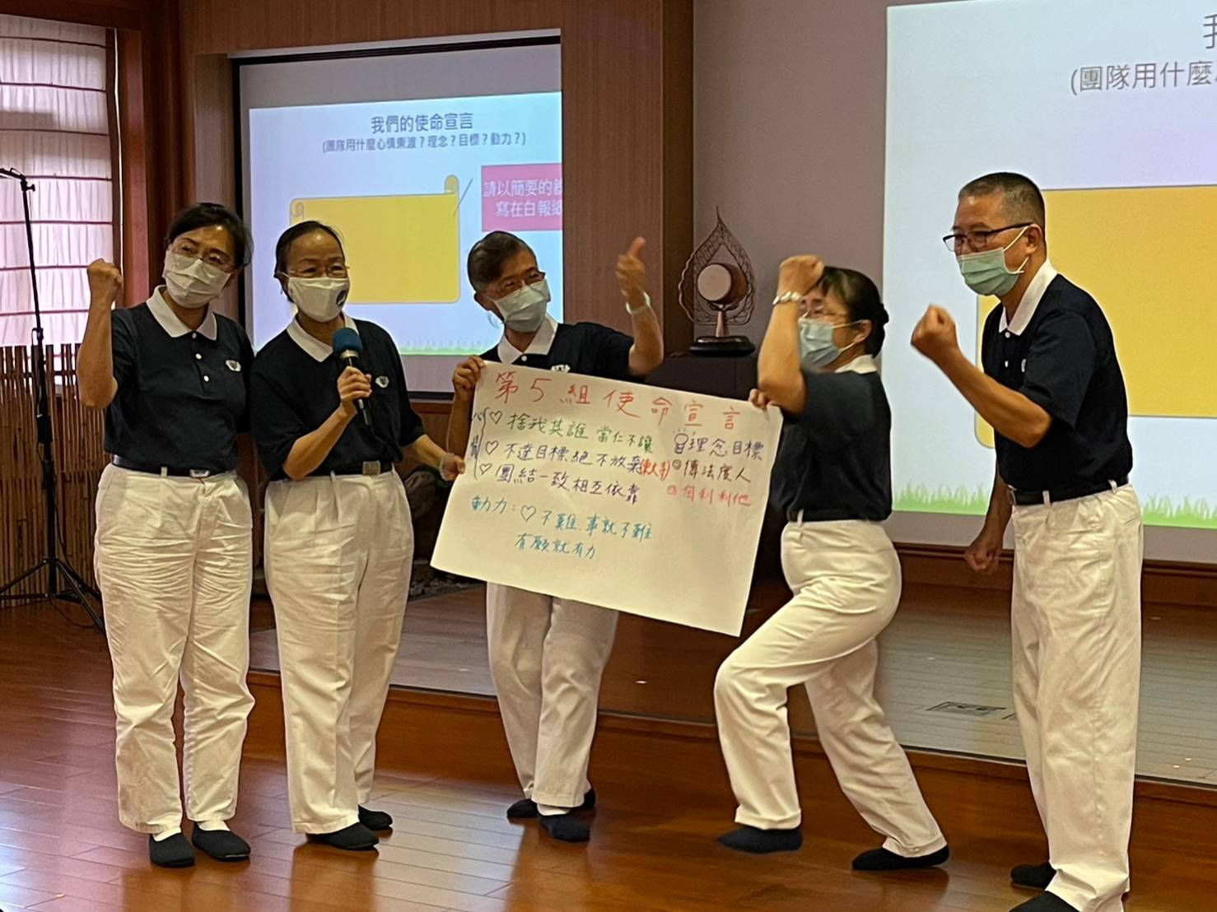
目標:捨我其誰，當仁不讓，不達目標絕不放棄，團結一致相互依靠。
理念:傳法渡人，自利利他。
動力；心不難 事就不難，有願就有力。
角色分配:執行長(武義師兄) 財務長:(麗珠師姊) 行政長(秀琴師姊) 營運長(如蓮師姊) 記錄長(敏嘉師姊)
雖是面對很多不確定的環境因素與考驗，為達成傳法渡人，自利利他的理念勇敢出發。
出發前須有資源:資金1800兩銀子、食物與飲水16份途中又募款買食物與飲水4份、帆船帆布2份、羅盤2份、經書10冊、人員5名。我們目標是全體團隊從中國揚州大明寺出發經過江1→江2→江3經團隊討論共識後決定從中4路線抵達日本奈良東大寺，過程緊張又充滿刺激與挑戰，團隊心是一致，但過程中還是有很多需要討論與共識的地方。全程25期只差臨門一腳就過關，透過這個活動我們討論出的結果請看以下回饋分享；
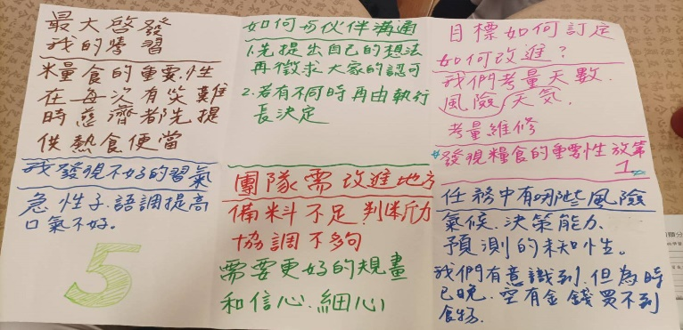
透過這個活動我學習到一個人雖然走的快，但如有一群人(團隊)走得遠，有能力面對挑戰，不怕挫折困難，相互鼓舞支持，朝共同目標前進。
感恩&感恩

